Unsere Unterstützer
- Bund für Umwelt und Naturschutz Kreisgruppe Wesel
- Extinction Rebellion Dinslaken / Voerde
- Bündnis 90 / Die Grünen Voerde
- Initiative Lippemündungsraum
- Ortsbauernschaft Voerde
- Hegering Voerde
- Bürgerinteressengemeinschaft – BIG Spellen e.V.
- Bürgerinteressengemeinschaft Rheindörfer Götterswickerhamm, Löhnen, Mehrum e.V.
- Naturschutzbund Deutschland, NABU-Gruppe Voerde

Kontakt:
Frank Parting
Frankfurter Str. 159
46562 Voerde
Tel.: 0157/87 50 17 52
Spenden für die Arbeit unserer Initiative zum Erhalt des Emmelsum Biotops
können über die Konten der Bürgerinteressengemeinschaft BIG Spellen e.V. erfolgen.
Eine Spendenbescheinigung kann gerne ausgestellt werden!
Bei Überweisungen bitte den Verwendungszweck „Emmelsum Biotop Retten!“ angeben
Niederrheinische Sparkasse Rhein Lippe IBAN78356 500000000322362
Volksbank Rhein Lippe e.G. IBANDE79356605990701303016

Unsere Initiative „Emmelsum-Biotop-Retten!“ setzt sich für die Bewahrung des Biotops in Voerde Emmelsum ein!
Wir wehren uns gegen die Zerstörung des über 18 Hektar umfassenden Areals in Voerde Emmelsum durch die Ansiedlung eines weiteren „Logistikparks“.
1991 wurde das Unternehmen Hoogovens von den Vereinten Nationen für besondere Leistungen im Bereich Wild-und Naturschutz ausgezeichnet. Die Urkunde dazu wurde damals dem Umweltbeauftragten der Fima Hoogovens durch König Karl Gustav von Schweden überreicht.
Hoogovens hatte durch vielfältige Maßnahmen sehr viel Fläche dem Schutz der freilebenden Tier- und Pflanzenwelt überlassen.
Lt. den Planungen der Stadt Voerde sollen das Biotop-u. wertvolle Ackerflächen einem sogenannten „Logistikpark“ weichen müssen.
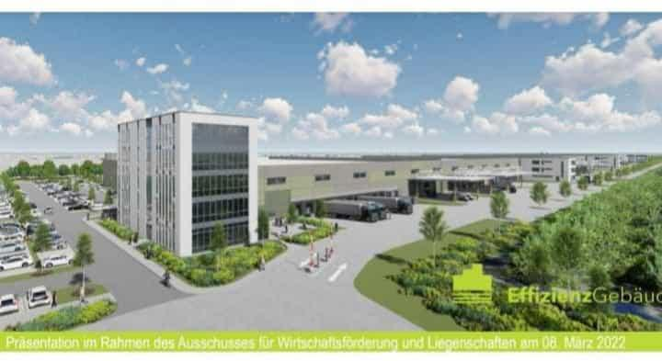
180.000 m2 Gesamtfläche wird bebaut, 14.4 Hektar versiegelt. Dies entspricht 15 Fußballfeldern
75.000m2 Logistikhallen 750mx100mx12,50m
Die Höhe entspricht einem 5 geschossigem Haus
Parkraum für 420 PKW
Raum für LKW-Verkehr und LKW-Stellplätze
Die Verwaltung der Stadt Voerde argumentiert gemeinsam mit dem Investor, dass zahlreiche Arbeitsplätze geschaffen würden. Die Frage dazu ist: Wie realistisch ist diese Aussage?
In der geplanten Halle sollen jährlich 2500-3000 Container umgeschlagen werden.
Das sind 10-12 Container am Tag
Der Investor erklärt noch keinen Mieter für das Objekt zu haben
Offene Fragen
- Welche Auswirkungen werden die Hallen auf den Dorfcharakter von Spellen haben? Von St. Peter wird der Ausblick nach Norden ein Blick auf Industriehallen sein

- wie können bei 10-12 Containern am Tag 500-600 Arbeitsplätze entstehen ?

- wo sollen die Arbeitskräfte bei in der Logistikbranche besonders auftretendem Mangel her kommen?

- wie ist die Verkehrsführung laut Verkehrsgutachten, das nicht öffentlich zugängig ist, geplant? Sind hier die Logistikzentren im Bau in Voerde , Hünxe und Wesel mit berücksichtigt ?

- Wer trägt die Kosten für den Ausbau der notwendigen Straßen, insbesondere Emmelsumer Str./Frankfurter Str./B8

- Wie ist die Anbindung an den Hafen geplant, Transport vom Hafen über die Spellener Straße zum Logistikpark?

